Чумакова Елена Анатольевна
ГБПОУ КК "Венцы-Заря сельскохозяйственный техникум"
Преподаватель ветеринарных дисциплин

Болезни прудовых рыб.
Учебное методическое пособие для обучающихся
ветеринарного отделения.

ОБЩИЕ ВОПРОСЫ
Болезни рыб вызываются многими био- и абиотическими факторами внешней среды. К ним относятся вирусы, бактерии, водоросли, грибы, гельминты, ракообразные, токсические вещества, нарушения гидрохимического режима и другие составляющие внешней среды.
Инфекционные болезни рыб вызываются вирусами, бактериями, водорослями и грибами. Инвазионные болезни вызываются паразитическими организмами: гельминтами, простейшими, ракообразными. Существует большое число незаразных болезней рыб, которые возникают как результат нарушения среды обитания. К таким можно отнести алиментарные болезни, вызванные неполноценными или токсичными кормами, токсикозы, нарушения гидрохимического режима водоема, температурные перепады, избыточное содержание газов, травмы и др.
Следует отметить, что многие болезни возникают вследствие снижения иммунитета рыб из-за разнообразных стрессов. Незаразные и инвазионные болезни рыб часто осложняются развитием патогенной микрофлоры.
Клиническая картина того или иного заболевания обычно обладает определенной специфичностью. Однако, во многих случаях клинические проявления разных болезней очень сходны. Поскольку пресноводные рыбы живут в гипоосмотичной среде, любые расстройства обмена веществ приводят к нарушению вводно-солевого обмена: у рыб появляется пучеглазие, водянка, ерошение чешуи. Ставить диагноз только на основании клинических признаков в ихтиопатологии недопустимо. Например, язвы на теле рыб - это далеко не всегда краснуха. Они могут появиться в результате травматизации при облове, поражения рыб паразитическими рачками, пиявками, укусами хищников и т.д. Такие признаки краснухи, как воспаление кишечника, асцит, пучеглазие, ерошение чешуи могут появиться также и при кокцидиозном энтерите, миксоспоридиозах, токсикозах, некоторых алиментарных заболеваниях.
Рыбы могут быть источником заболеваний человека и теплокровных животных. Помимо таких распространенных гельминтозов, как описторхоз и дифиллоботриоз, рыба иногда становится причиной пищевых токсикозов и токсикоинфекций человека.
Основной путь распространения инфекционных и инвазионных заболеваний рыб - бесконтрольные перевозки из неблагополучных хозяйств в здоровые. Некоторые заболевания рыб, в частности, краснуха карпа, имеют природно-очаговый характер. Это значит, что в тех или иных регионах страны возбудители заболевания содержатся у дикой рыбы, обитающей в естественных водоемах. Оздоровить хозяйство, расположенное в зоне природного очага инфекции или инвазии, практически невозможно.
Следовательно, перевозка рыбы из данного региона в благополучный водоем, скорее всего, приведет к его заражению. Наличие ветеринарного свидетельства, к сожалению, не всегда является гарантией того, что рыба здорова. В последние годы случаи завоза больной рыбы в прежде благополучные водоемы участились. Завоз дешевой товарной рыбы или рыбопосадочного материала из неблагополучного региона нередко оборачивается экономическим крахом хозяйства. Это особенно опасно для предприятий, занимающихся организацией рыбалки и практикующих частый завоз рыбы из разных регионов страны по принципу "куплю там, где дешевле".

ИНФЕКЦИОННЫЕ БОЛЕЗНИ

Жаберное заболевание невыясненной этиологии (ЖЗНЭ) или жаберный некроз

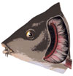
Жаберное заболевание карпа представляет собой одно из самых опасных заболеваний, способных вызвать массовую гибель выращиваемой рыбы. Болезнь проявляется в начале и середине лета, к осени она затухает. Чаще всего болеют двухлетки карпа.
Возбудитель болезни не выявлен. Жаберное заболевание невыясненной этиологии надо отличать от бранхиомикоза. Клинические признаки этих болезней во многом сходны. Существуют гипотезы о вирусной и бактериальной природе заболевания. Замечено, что часто болезнь провоцируется нарушениями гидрохимического режима, прежде всего повышенным содержанием аммонийного азота и органического вещества. Эффективны профилактические меры, направленные на создание благоприятных условий выращивания. Рекомендуется использование хлорной извести или гипохлорита кальция, а также негашеной извести. На хозяйства, неблагополучные по жаберному заболеванию, накладываются карантинные ограничения. Заболевание может вызывать значительные отходы живой рыбы.

Сапролегниоз

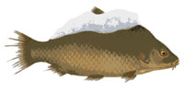
Сапролегниоз – одно из самых часто встречаемых заболеваний рыб. Считается, что сапролегниоз – вторичное заболевание, возникающее на месте травматических повреждений на теле рыбы. Помимо травматизации сапролегниоз появляется как сопутствующее заболевание при других болезнях, как инфекционных, так и инвазионных. Возбудителем заболевания являются низшие грибы в основном из рода Saprolegnia, которые распространены в природе очень широко. Сапролегниозом болеют практически все пресноводные рыбы, подвергшиеся тому или иному воздействию или попавшие в неблагоприятные условия обитания. Сапролегниоз часто возникает в карповых рыбоводных хозяйствах как следствие небрежного обращения с рыбой, при выдерживании в бетонных садках, в результате травматизации при обловах, погрузке и разгрузке живой рыбы. Гифы гриба проникают в поврежденные ткани мышц, жабр, кожи рыб, разрушая ткани. На поверхности тела гриб образует похожий на грязную вату налет. Профилактика – основной путь предотвращения сапролегниоза. Все технологические операции должны исключать травматизацию рыбы. С профилаткическими и лечебными целями можно применять такие препараты, как малахитовый зеленый, бриллиантовый зеленый, поваренную соль. Разновидностью сапролегниоза является болезнь Штаффа. Она проявляется в основном у сеголеток карпа во время зимовки. При этом заболевании грибы развиваются в носовых полостях рыб. Мицелий грибов в виде похожей на вату массы покрывает голову рыб, гифы гриба могут прорастать в мозговую ткань. Болезнь Штаффа возникает, как правило, зимой при очень низкой температуре воды. Хотя есть данные о том, что эта болезнь бывает и при температуре 5-6 градусов. Сапролегниоз икры – бич инкубационных цехов. От сапролегниоза страдает инкубирующаяся в искусственных условиях икра многих видов рыб, в основном лососевых и сиговых. Болезнь поражает, прежде всего, погибшие икринки и быстро перекидывается на здоровую икру. Отбор погибшей икры – трудоемкий, но эффективный метод предотвращения сапролегниоза. Для борьбы с этим заболеванием широко используют малахитовый зеленый, метиленовую синь, бриллиантовый зеленый. Обработка воды ультрафиолетовыми светильниками, озонирование воды также предотвращают развитие сапролегниоза.

Бранхиомикоз

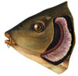

Инфекционное заболевание прудовых рыб, вызываемое микроскопическим грибом. Возбудитель Бранхиомикоз разрушает жаберную ткань. Больные Бранхиомикоз рыбы отказываются от корма, скопляются у берегов, поднимаясь на поверхность воды, принимают вертикальное положение. Болезнь возникает обычно летом, продолжается 2—8 недель и вызывает массовую гибель рыбы. На водоёмы накладывают карантин, больных рыб и трупы вылавливают и уничтожают. Весной и осенью пруды дезинфицируют хлорной или негашёной известью.

Краснуха карпа
Краснуха (аэромоноз) карпа представляет собой одну из самых распространенных и опасных болезней карпа и сазана. Кроме этих видов краснуха отмечается у карасей, линей, белых амуров и некоторых других видов, однако эти случаи обычно редки.
Краснуха - заразная болезнь, которая, по мнению одних исследователей вызывается вирусом, по мнению других - бактериями. Существуют объективные свидетельства в пользу обеих гипотез. По-видимому, под термином "краснуха" скрывается несколько болезней со сходной симптоматикой. На основании исследовании, проведенных Всесоюзным институтом экспериментальной ветеринарии, предложено выделять три самостоятельных болезни: аэромоноз, вызываемый бактериями Aeromonas punctata, псевдомоноз, вызываемый бактериями рода Pseudomonas, и весеннюю вирусную болезнь, вызываемую вирусом Rabdovirus cyprini (Васильков и др., 1978).
Краснуха обычно возникает весной или в первой половине лета. Иногда болезнь отмечается и зимой. Чаще всего болеют двух- и трехлетки карпа. Заболевание может вызвать массовые отходы. При остром течении болезни отмечают кровоизлияния на поверхности тела, водянку, пучеглазие, ерошение чешуи. При подостром течении болезни к описанным выше признакам добавляется образование язв, которые имеют беловатый или красноватый ободок. Хроническая форма краснухи чаще всего отмечается во второй половине лета и сопровождается образованием язв на коже и плавниках. Диагноз может поставить только специалист на основании комплекса исследований.
Для лечения рыб используют такие препараты, как левомицетин, тетрациклин, биомицин, метиленовая синь и ряд других препаратов. В последние годы в практику вошло применение препаратов - пробиотиков. Лечение назначается только врачем-ихтиопатологом с учетом множества факторов, касающихся конкретного водоема. Неквалифицированное использование антибиотиков может вызвать отрицательный результат.
Единственным надежным методом оздоровления хозяйства от краснухи является летование, во время которого пруды осушаются, подвергаются обработке дезинфектантами, а рыбы всех возрастных групп сдаются в торговую сеть или утилизируются. Если больные рыбы обитают в источнике водоснабжения хозяйства, оздоровить его практически невозможно.

Воспаление плавательного пузыря карпа (ВПП)
Причина заболевания до конца не выяснена. Наиболее обоснована точка зрения о вирусной природе болезни. Инфекция передается в основном при непосредственном контакте больных и здоровых рыб. По-видимому, возбудитель может передаваться также через воду и грунты.
Болеет карп, сазан и их гибриды. Изредка отмечают случаи заболевания толстолобика, щуки, белого амура, карася и щуки. Основной признак этого заболевания - поражение стенок плавательного пузыря. Воспаление часто затрагивает и другие внутренние органы. Заболеванию подвержены рыбы разных возрастных групп. Сеголетки карпа, больные ВПП, обычно погибают во время зимовки. При острой форме заболевания возможны массовые отходы. Со временем у рыб вырабатывается иммунитет к этому заболеванию, и оно постепенно затухает. Однако это возможно лишь при соблюдении карантинных ограничений. Специфических лекарственных средств против этого заболевания нет.

ПАРАЗИТАРНЫЕ БОЛЕЗНИ
При ихтиопатологическом исследовании рыб, обитающих в естественных водоемах и в прудах рыбоводных хозяйств, обычно обнаруживается множество паразитических организмов, относящихся к разным видам. Если численность этих организмов невелика, рыба практически не страдает от их присутствия. Однако, при высоких плотностях посадки, характерных для производственных условий выращивания, численность одного или нескольких видов паразитов может резко возрасти, что приводит к заболеванию.
При выращивании карпа чаще всего встречаются такие инвазионные заболевания, как ихтиофтириоз, триходиниоз, костиоз, апиозомоз, филометроидоз, ботриоцефалез, кавиоз. Эти заболевания обычно поддаются лечению, если диагноз поставлен своевременно.

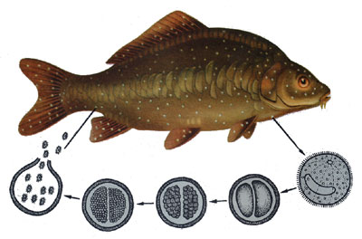

Ихтиофтириоз

Это одно из самых опасных эктопаразитарных заболеваний, способных вызвать массовые отходы рыбы, особенно молоди. Болеют практически все виды рыб. Заболевание вызывает ресничная инфузурия, название которой с латыни переводится как "Рыбья вошь многодетная". Паразит развивается и созревает под кожей рыбы, и по этому он устойчив ко многим препаратам, эффективным при других заболеваниях. Достигнув зрелости, паразитическая инфузория покидает рыбу, приклеивается к подводным предметам, и образует цисту. В ней после многократного деления образуется несколько тысяч дочерних клеток. Эти клетки затем выходят в воду и свободно плавают 2-3 суток. Если им удастся прикрепиться к рыбе, они внедряются под кожу, где и развиваются.
Заболевшие рыбы ослаблены, держатся в верхних слоях воды, слабо реагируют на внешние раздражители. На поверхности тела и жабрах заметна мелкая белая сыпь, похожая на манную крупу. Диагноз ставится только после микроскопического исследования соскобов с поверхности кожи и жабр, так как "белая сыпь" может появляться при некоторых миксоспоридиозах, а также быть проявлением "брачного наряда" самцов карпа в нерестовый период.
Борьба затруднена тем, что паразит находится под кожей рыбы. Лечение осуществляется только под руководством ихтиопатолога. Профилактика заключается в предотвращении попадания сорной рыбы в водоемы, бассейны, садки, где осуществляется промышленное выращивание. Перевозки и пересадки рыбы необходимо проводить с использованием таких препаратов, как малахитовый зеленый, фиолетовый "К", основной ярко-зеленый, перманганат калия.

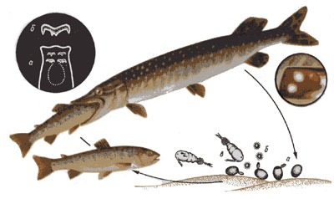

Триенофороз
Возбудитель заболевания - цестода из рода Triaenophorus. Развитие протекает с участием двух промежуточных хозяев: рачков и рыб, в основном форели, окуня, ряда карповых рыб. Основным хозяином является щука. Если в водоеме есть и форель, и щука, возникновение этого заболевания становится весьма вероятным. Руководству рыбхозов, в которых организована рыбалка и в которые завозится форель, необходимо осуществлять комплекс мер по профилактике этого заболевания. Лечение заболевания не разработано. В целях профилактики заболевания рыб в прудовых хозяйствах необходимо ограждать пруды от проникновения в них щук из источников водоснабжения.
При интенсивном заражении наблюдается исхудание рыб, вздутие брюшка, бледность слизистых оболочек. Среди мальков и сеголетков отмечается гибель.

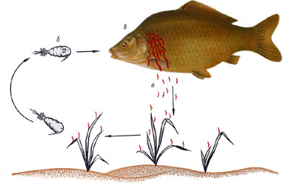

Филометроидоз карпа

Филометроидоз вызывается круглыми червями - нематодами. Основным хозяином паразита является карп, промежуточным - циклопы. Самки филометры достигают длины 90 - 160мм. Они локализуются в чешуйных кармашках карпа в области головы, грудных плавников, позади жаберных крышек. Самцы значительно меньше самок, обычно их находят в стенках плавательного пузыря.
При очистке рыбы от чешуи самки филометры выглядят как розово-красные колечки, обладающие слабой подвижностью. Хотя филометры не опасны для человека, их обнаружение в рыбе вызывает у человека, готовящего рыбу, негативную реакцию. Такую рыбу покупатель обычно возвращает продавцам. Основная причина возникновения заболевания - перевозки рыбы из неблагополучных рыбхозов в благополучные. Лечение рыбы возможно с использованием ряда препаратов, обладающих высоким терапевтическим эффектом.

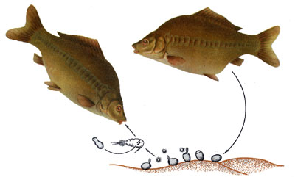

Ботриоцефалез
Ботриоцефалез - гельминтозное заболевание рыб, характеризующееся поражением кишечника. Вызывается ленточным гельминтом Bothriocephalus acheilognathi из сем. Bothriocephalidae. Болеют карп, сазан, карась, лещ, синец, белый амур, толстолобик, плотва, язь, усач, сом и другие, но наиболее восприимчивы мальки карпа, сазана и белого амура, зараженность которых достигает 80 - 100 %. При этом происходит массовая гибель молоди.
Ботриоцефалез широко распространен как в прудовых хозяйствах, так и в естественных водоемах. Этому способствуют бесконтрольные перевозки рыб, наличие общих источников водоснабжения, выращивание рыбы в головных прудах и др.
Наиболее интенсивно заражаются мальки и сеголетки в июле - августе, когда в прудах обильно развивается зоопланктон и рыба интенсивно питается.

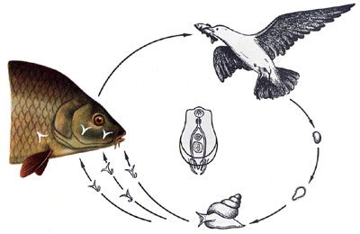

Диплостоматоз
Диплостоматоз — инвазионная болезнь рыб, вызываемая личинками дигенетических сосальщиков из семейства Diplostomatidae, паразитирующих в глазах рыб. Диплостоматоз широко распространен среди рыб, обитающих в естественных водоемах. Болеет молодь и взрослая рыба.
Характерные признаки болезни: помутнение хрусталика, образование бельма, слепота. Иногда наблюдается пучеглазие. Воспаляются оболочки глаз, затрудняя кровообращение, в результате разрушается хрусталик, возникает отмирание и изъязвление ткани роговицы, хрусталик выпадает. На пораженных участках глаза поселяются сапролегниевые грибы. Потеряв зрение, рыба плохо берет корм, худеет; молодь отстает в росте.
Возбудитель диплостоматоза развивается с помощью двух промежуточных хозяев: первый — моллюск-прудовик, второй — рыба. Основным хозяином является рыбоядная птица.

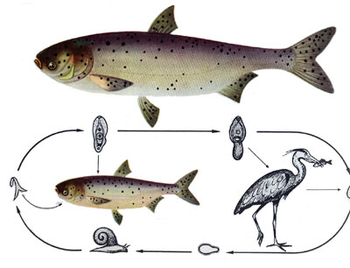

Постдиплостоматоз
Постодиплостомоз - распространенное инвазионное заболевание рыб, регистрируемое как в естественных водоемах, так и в нерестово-выростных и прудовых хозяйствах. Характеризуется оно поражением кожи, мышц, искривлением позвоночника. Проявляется появлением на теле рыб черных пятен различной величины, откуда заболевание и получило первоначальное название - черно-пятнистой болезни. Эти пятна образуются в результате отложения черного пигмента в местах обитания личинок гельминта.
Болезнь регистрируется главным образом в водоемах юго-западных районов страны, где больше обитает цапель. Заражение рыб происходит преимущественно в весенне-летний период, что связано с развитием возбудителя. К постодиплостомозу восприимчивы разные виды пресноводных рыб - более 60 видов: карп, сазан, лещ, плотва, белый амур, толстолобики, красноперка, чехонь, вобла, тарань, густера, окунь, белоглазка, голавль, подуст и др. Большинство этих видов рыб имеют промысловое значение. Наиболее чувствительны к заболеванию мальки и сеголетки этих видов рыб. Тело пораженных мальков деформируется, искривляется позвоночник, теряется гибкость, замедляется рост. Больные рыбы поднимаются в верхние слои воды, становятся слабыми и их легко выловить. Черные пятна на коже образуются в различных местах: на плавниках, жабрах, хвосте, спине, брюшке, боках, роговице глаз, на слизистой оболочке ротовой полости и др. Количество таких пятен насчитывается по нескольку десятков и даже сотен.
Источники инвазии - зараженная рыба, моллюски и цапли, инвазирующие водоемы яйцами гельминта.

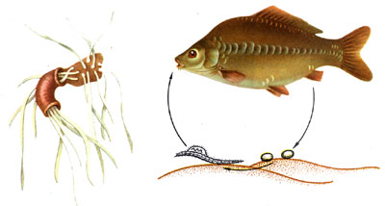

Кавиоз
Кавиоз - гельминтозное заболевание карпа, сазана и их гибридов, черных и белых амуров, характеризующееся поражением кишечника. Вызывается цестодой Khawia sinensis из сем. Caryophyllaidae.
Болезнь регистрируют во всех зонах карповодства. Заболеванию подвержены все возрастные группы рыб, но в основном сеголетки и двухлетки карпа в весенне-летний период. В природе в зимний период возбудитель сохраняется в рыбе. Гельминты локализуются в кишечнике и остаются жизнеспособными, а весной они начинают продуцировать яйца. Личинки кавий остаются в организме промежуточных хозяев - олигохет, которые также перезимовывают в водоемах. в нижнем слое грунта. Весной, с заполнением прудов водой, олигохеты становятся активными и поднимаются в верхний слой грунта. Рыбы, питаясь на дне водоемов, поедают инвазированных олигохет и заражаются кавиозом.
Симптомы. Больные рыбы малоактивны, подвижность их ограничена. они больше держатся на мелководье у берегов пруда, кожные покровы тусклые. Упитанность снижается, отмечается истощение. Жабры и слизистые оболочки анемичны, отмечается вздутие брюшка, покраснение ануса.
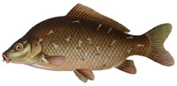

Триходиниозы, апиозомоз, костиоз, сцифидиоз, трихофриоз
Заболевания вызываются паразитическими инфузориями, которые развиваются на поверхности тела и жабр практически у всех культивируемых видов рыб. При численности 1-5 паразитов в поле зрения микроскопа (10х10) клинических признаков заболевания обычно не проявляется. При численности 10-15 экз./п.з. вызывают беспокойство рыбы, повышенное ослизнение покровов, на теле рыб появляется голубоватый или серый налет. Диагноз ставится после микроскопирования соскобов. Лечение подбирается с учетом условий внешней среды и состояния рыбы. Существует несколько эффективных препаратов, к которым относятся малахитовый зеленый, бриллиантовый зеленый, фиолетовый "К", перманганат калия, поваренная соль, раствор формалина и др.

АЛИМЕНТАРНЫЕ ЗАБОЛЕВАНИЯ

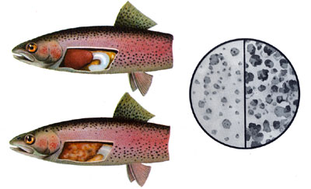

В индустриальной аквакультуре с переходом на высокоинтенсивные формы выращивания рыбы (в садках, бассейнах и т.д.) ущерб причиняют алиментарные болезни. Они подразделяются на 2 группы. К первой относят болезни, связанные с использованием несбалансированных комбикормов по жировому, белковому, углеводному, минеральному и витаминному составу. Вторая группа объединяет заболевания, возникающие у рыб в результате потребления недоброкачественных кормов, обсемененных микроорганизмами (бактериями или грибами), продуктами их жизнедеятельности или содержащих окисленные жиры. Алиментарные болезни встречаются у рыб разных видов и возрастов. Они снижают темп роста рыб и могут вызывать их гибель. Особенности их проявления требуют не только общих, но и специальных подходов к их профилактике.

ЗАКЛЮЧЕНИЕ
Игнорирование вопросов, связанных с болезнями рыб, рано или поздно приведет рыбоводное хозяйство к большим проблемам. Для того, чтобы избежать их, необходимо организовать регулярный ихтиопатологический контроль за всеми технологическими операциями, и особенно за перевозками живой рыбы.
Использованная литература:
- Бауэр О.Н. и др. Болезни прудовых рыб. 2-е изд. М., Легкая и пищевая промышленность, 1981. -320с.
- И.Н.Вербицкая и др. Основные болезни прудовых рыб.М., "Колос", 1972.- 72с.
- Справочник по болезням рыб. Под ред. В.С. Осетрова. М., "Колос", 1978. - 351с.

